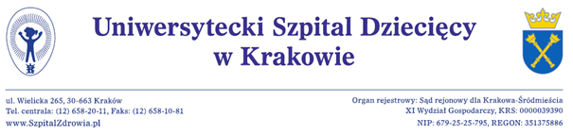
EZP-271-2- 15/S/2019

strona internetowa:
bip.usdk.pl
https://szpitalzdrowia.pl/

INFORMACJA O UDZIELENIU ZAMÓWIENIA

Dotyczy: postępowania o udzielenie zamówienia publicznego na Usługę hotelarska dla pacjentów Uniwersyteckiego Szpitala Dziecięcego w Krakowie

Numer postępowania:EZP-271- 2 - 15/S/2019

w rezultacie wyboru najkorzystniejszej oferty w postępowaniu o udzielenie zamówienia publicznego o wartości nie przekraczającej wyrażonej w złotych równowartość kwoty 750 000 euro, prowadzonego na podstawie przepisów Rozdziału 6, art. 138o [usługi społeczne i inne szczególne usługi] ustawy z dnia 29 stycznia 2004 r. – Prawo zamówień publicznych (zwanej dalej ustawą lub ustawą Pzp.).

Zgodnie z art. 138o. ust.4 ustawy Pzp. Zamawiający Uniwersytecki Szpital Dziecięcy w Krakowie informuje że w ww. postępowaniu zawarta została umowa z wykonawcą:

Józef Dąbrowski Hotel – Prokocim
ul. Szara 20
30-820 Kraków

